**Departamento de Ciencias de la Computación (DCCO)**

**Carrera de ITIN**

**Curso de Metodologías de Desarrollo de Software**

Presentado por: Morales Stalin, Murillo Alex, Soria Giovanna

Grupo 6

Director: Ruiz Robalino, Jenny

Ciudad: Quitó - Pichincha, Ecuador.

Fecha: 2022/05/22

1. **Introducción**

Dentro de varias empresas y organizaciones, el registro de los datos de sus empleados y el detalle de su nómina se lo lleva de forma física (carpetas, fichas de datos) prolongando el proceso de acceso a la información, generando incomodidad al momento de buscar datos específicos acerca de algún empleado o de la nómina. El problema se agrava si son demasiados empleados lo que lleva a contar con mayor cantidad de información que debe ser almacenada en los registros físicos. En este contexto, el grupo de trabajo ha decidido solventar ese problema planeando el desarrollo de un aplicativo que permita la gestión de la nómina de la organización.

Se implementará un aplicativo que permita cumplir con las reglas del negocio, tendrá la opción de administrar la información de los empleados almacenados en el aplicativo través de un CRUD (crear, leer, actualizar y borrar).

Bajo este precepto este proyecto busca reemplazar este proceso empírico por uno automatizado que reduzca el tiempo de búsqueda de la información y la mantenga ordenada. Brindando acceso únicamente a quienes administran las nóminas.

1. **Planteamiento del trabajo**

**2.1 Formulación del problema**

No se gestionan los datos de manera óptima ya que se carece de organización de información en forma física, llevando en sí, la inconformidad de los trabajadores.

El manejo de los datos dentro de una empresa cuenta con su respectiva organización, sin embargo, es empírica por tanto acarrea una gran cantidad de tiempo lo que desemboca en un atraso en el desarrollo de las actividades de recolección de los datos e información de cada empleado, en este caso, sus respectivas nominas. Por tal razón, se pretende llevar automatizado el registro de las nóminas reduciendo los errores en la emisión de información, permitiendo reducir la carga de trabajo de los encargados, los cuales son los encargados de llevar el control de forma física, sustituyéndolo por el aplicativo que se plantea. Esta propuesta de automatización autorizará tener respaldos y serán almacenados en listas enlazadas de tal forma que la información pueda ser gestionada y guardarla de forma correcta.

**2.2 Justificación**

Ante la existencia de está inconformidad respecto al momento en el que se registran los datos de los trabajadores y sus nóminas, realizaremos un aplicativo el cual permita gestionar la información de los empleados. El propósito del proyecto es optimizar la forma en que se gestiona actualmente la información de las nóminas implementando un aplicativo que realice las mismas tareas de forma automática y genere las nóminas de cada empleado a las que tendrá acceso el encargado de gestionar las nóminas, esta sería una forma de prevenir la manipulación de la información por parte de personas externas. Este aplicativo contara con métodos aplicados a la programación orientada a objetos para ingresar y guardar la información de cada nomina, así mismo cumplirá con la función de solicitar acceso mediante clave y usuario.

1. **Sistema de Objetivos**

**3.1. Objetivo General**

Desarrollar un aplicativo de registro automatizado, implementando el manejo de la POO, que organice y gestione la información de las nóminas para el respectivo control y transparencia en cuanto al registro de los datos de cada empleado.

**3.2. Objetivos Específicos**

**3.2.1.** Diseñar un aplicativo cuya estructura sea sólida y completa.

**3.2.2.** Identificar los requisitos funcionales y no funcionales por medio del marco de trabajo de historias de usuario.

**3.2.3.** Realizar casos de pruebas y reporte de errores.

**4.Alcance**

* El aplicativo contará con la opción de permitir el ingreso del responsable con pre-autenticación para el ingreso y revisión de información.
* El aplicativo solicitará el ingreso de datos por teclado e incorporará la información.
* El aplicativo permitirá la presentación ordenada y concisa de la información solicitada por la autoridad competente, según sea requerido por la autoridad competente.
* El aplicativo contará con una gestión que permitirá a los responsables ingresar y obtener la información que consideren necesaria.

**5.Marco teórico**

Como herramienta de programación usaremos NetBeans IDE, es un entorno de desarrollo integrado de código abierto y gratuito para el desarrollo de aplicaciones en los sistemas operativos Y ofrece soporte para el desarrollo de aplicaciones C/C++.

Como herramienta de soporte que permita el progreso del aplicativo, se autorice el uso de MySQL, el cual viene a ser un sistema de gestión de la información con licencia dual.

**5.1 Metodología (Marco de trabajo 5W+2H)**

1) What-Qué: Desarrollar un aplicativo para la administración de la información y nómina de los empleados .

2) When-Cuando: El tiempo de desarrollo tendrá una duración del periodo académico PREGRADO S-I MAY 22 - AGO 22

3) Why-Para qué: Automatizar y agilizar los procesos que se realizan dentro de las empresas con respecto a la información y nómina de los empleados

4) Where-Donde: Todas las reuniones de trabajo para el desarrollo del programa se llevará a cabo por medio de herramienta meet y por medio de documentos compartidos.

5) Who-Quién: El proyecto será realizado por el equipo de trabajo que está conformado por 3 estudiantes y el tutor académico.

6) How-Cómo: El proyecto se realizará a través de la metodología SCRUM la misma que nos permitirá identificar los procesos involucrados.

7) How much-Cuanto: El proyecto no implica ningún gasto económico tanto en hardware ni en software, debido a que las aplicaciones utilizadas son gratuitas .

**6.Ideas a Defender**

El desarrollo del proyecto beneficiará a las distintas empresas en la administración de la información en este caso las nóminas, ya que la forma en que se registraba era de forma manual, por lo tanto se llegó a una ineficacia referente a su manejo y gestión. Por lo cual la implementación del aplicativo beneficiará a cualquiera de las empresas que conlleven sus registros de manera física.

El desarrollo de software va a estar guiado por los lineamientos proporcionados por el docente tutor, además de aplicar los conocimientos obtenidos en las materias relacionadas al desarrollo del software como Programación Orientada a Objetos, Metodología de Desarrollo de Software, etc.

**7.Resultados Esperados**

Como resultado esperado, se cree que con la implementación del aplicativo, la nómina de cada uno de los empleados se acceda de manera digital, con la finalidad de eliminar por completo la información que se ha guardado de manera física.

Generando no solo la comodidad en los empleados que llevan la nómina, sino también un buen manejo de la información. Manteniendo un registro y actualizando de manera periódica nuestro aplicativo.

**8.Viabilidad**

| **TABLA DE PLANIFICACIÓN** | | | |
| --- | --- | --- | --- |
| **CANTIDAD** | **DESCRIPCIÓN** | **VALOR** | **TOTAL** |
| **1** | Computadora Corsair  Procesador Intel(R) Core(TM) i5-10400F CPU @ 2.90GHz 2.90 GHz  RAM instalada 24,0 GB (23,9 GB usable)  Tipo de sistema Sistema operativo de 64 bits, procesador basado en x64 | 1200 | 1200 |
| **1** | Computadora Q-one  Procesador Intel(R) Core(TM) i7-7700 CPU @ 3.60GHz 3.60 GHz  RAM 8,00 GB  Tipo de sistema Sistema operativo de 64 bits, procesador basado en x64 | 1000 | 1000 |
| **1** | Nombre del dispositivo MSI  Procesador Intel(R) Core(TM) i5-10500H CPU @ 2.50GHz 2.50 GHz  RAM instalada 16,0 GB (15,8 GB usable)  Tipo de sistema Sistema operativo de 64 bits, procesador basado en x64 | 1020 | 1020 |

Tabla 1. Presupuesto del proyecto.

**Nota:** El proyecto no tendrá ningún costo, ya que los equipos mencionados en la tabla 1, son de propiedad de los desarrolladores.

## **8.1.Humana:**

### **8.1.1 Tutor Académico**

### Ing., Jenny Ruiz

### **8.1.3 Estudiantes**

Alex Murillo

Stalin Morales

Giovanna Soria

**8.2 Tecnología**

### **8.2.1 Hardware**

El dispositivo utilizado para resolver este problema sería una computadora o sistema informático que tenga la capacidad de realizar las operaciones de todas las partes importantes como discos, unidades de disco, pantallas de visualización, teclados, etc., permitiendo así el acceso y la comunicación con el software.

### **8.2.2 Software**

“El software es un conjunto de instrucciones que permite a un usuario comunicarse e interactuar con una computadora, su hardware y la ejecución de tareas”(Cockburn, 2000).Para demostrar la solución del proyecto se utilizarán programas con JAVA NETBEANS, MySQL, los cuales brindarán un fácil acceso para la creación y diseño de la solución.

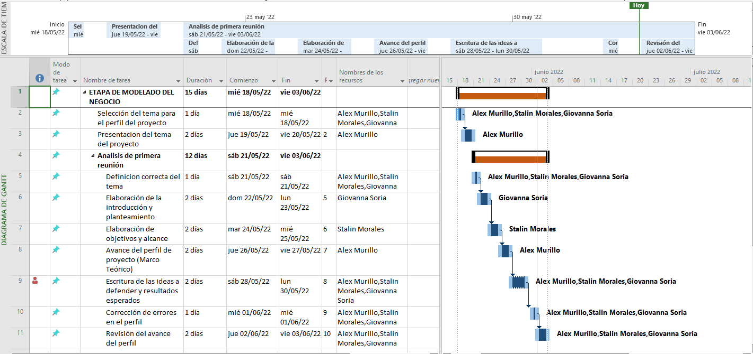**11.Planificación para el cronograma**

**12.Referencias**

* Cockburn, A. Selecting a Project’s Methodology, , Humans and Technology, IEEE SOFTWARE July/August 2000.
* Castells, C. B., Romero, J. G., García, J. F., & Cruz, J. A. (2015). Métodos actuales de análisis del partido de fútbol. Revista Internacional de Medicina y Ciencias de la Actividad Física y del Deporte/International Journal of Medicine and Science of Physical Activity and Sport, 15(60), 785-803.
* Avison, D. and G. Fitzgerald, (1995). Information Systems Development: Methodologies, Techniques, and Tools. McGraw-Hill.
* Derniame, J (1999). Software Process: Principles, Methodology, Technology. Lecture Notes in Computer Science 1500 Springer 1999, ISBN 3-540-65516-6 BibTeX
* Georgiadou, E. (2003) Software Proces AndBVProduct Improvement: A Historical Perspective. Cybernetics and Systems Analysis. Vol.39, N.° 1 2003

**Anexos.**

**Anexo I. Crono**

**Anexo II. Matriz de identificación de requisitos**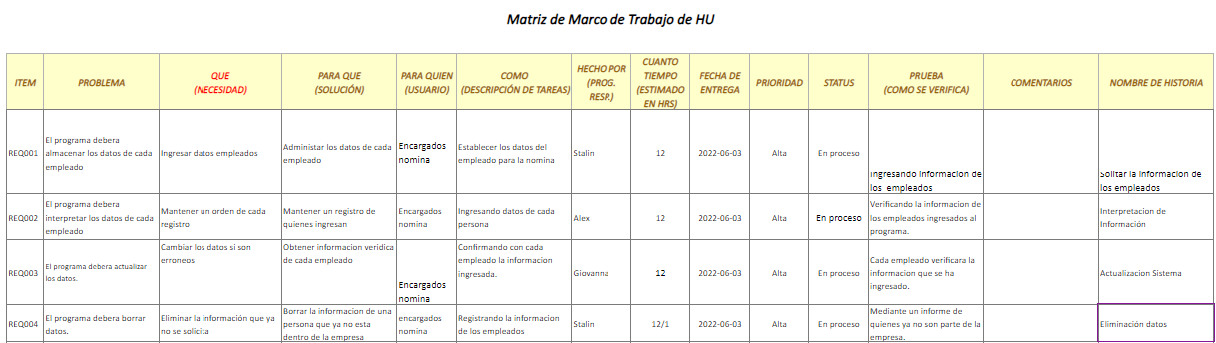

**Anexo III. Historia de Usuario**

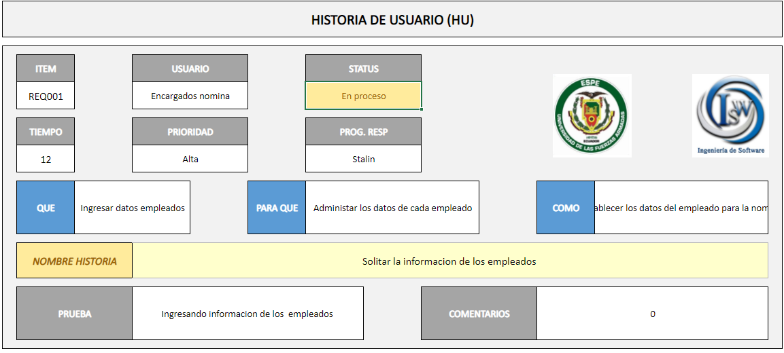

**Anexo IV. Actas y Grabaciones**

https://drive.google.com/drive/u/1/folders/1K9yOLab771JcYVUGouquiQG-WZL2NqLG